
FACULTAD DE INGENIERIA Y CIENCIAS BÁSICAS
NÚCLEO DE MATEMÁTICAS Y ESTADÍSTICA
MATEMÁTICAS FUNDAMENTALES
Actividad Semana No. 2

Actividades para durante la clase:

- Resuelva las siguientes ecuaciones y desigualdades:

- $\frac{3}{5}\left(x-5\right)=x+1$
- $\frac{2x+3}{x-7}=\frac{3}{5}$
- $\frac{10}{x}=\frac{12}{x-3}-4$
- $\frac{4(x-2)}{5}-\frac{3\left(2x+1\right)}{10}=\frac{x}{2}$
- $2\left(3-x\right)+4x<-6$
- $5-\frac{1}{6}x<\frac{2}{3}x$
- $\frac{1}{6}<\frac{2x-13}{12}≤\frac{2}{3}$
- $x^{2}>3\left(x+6\right)$
- $-2<\frac{x+1}{x-3}$
- $\left|x-5\right|≤3$
- $\left|\frac{x+1}{2}\right|≥4$

- Despeje la variable indicada en cada caso:

- $S=\frac{2ak}{2a-bk}$ ; $k$
- $B=2xw+2lm+2wy$ ; $w$
- La resistencia total $R$ de un circuito eléctrico que contiene dos resistores, de resistencia $R_{1}$ y $R_{2}$, conectados en paralelo se obtiene:
$\frac{1}{R}=\frac{1}{R_{1}}+\frac{1}{R_{2}}$ ; $R_{2}$

- Un asesor financiero invirtió dinero al 9% de interés anual. Luego, invirtió $2.700 más que la primera cantidad, pero al 12% anual. El interés anual total de ambas inversiones es de $1794. ¿Cuánto invirtió a cada tasa?

- Helena tiene 20 años menos que Carolina. Si las edades de ambas suman menos de 86 años, ¿cuál es la máxima edad que podría tener Helena?

- Cuando se introduce un nuevo software por primera vez y se tiene gran éxito, las ventas semanales por lo general aumentan rápidamente durante un período y después empiezan a disminuir. Suponga que las ventas $S$ (en miles de unidades), $t$ semanas después de que se introdujo el software están dadas por

$$S=\frac{200t}{t^{2}+100}$$

¿Cuándo se venderán 8000 unidades por semana?

- En un terreno de cultivo familiar, Marina Pérez tuvo una cosecha de 500 kg de fresas. Pero debe venderlas rápidamente, pues los costos de almacenamiento son muy altos. Además, sabe que el precio que fije debe ser menor a $20. Por otro lado, si las fresas se ofrecen a p dólares por kilogramo, venderá $x=500-8p$ kilogramos. ¿A qué precio debe fijarlas Marina para obtener ingresos de al menos $5.700?

- Un químico debe mezclar 8 litros de una solución ácida al 40% con una solución al 70%, para obtener una solución al 50%. ¿Qué cantidad de la solución al 70% deberá usar?
- La acidez del agua de una piscina se considera normal cuando el promedio de tres lecturas diarias del pH está entre 7.2 y 7.8. Si las dos primeras lecturas son 7.48 y 7.85, ¿en qué rango debe estar la tercera para que la acidez esté en el rango normal?

- Un hombre se aleja de un poste caminando cuya luminaria está a 6 metros por arriba del suelo (ver figura). El hombre tiene una estatura de 2 metros. ¿Cuánto mide la sombra del hombre cuando está a 10 metros del poste?

- Daniela Espejel puede vender x paquetes de un software a p=70−x dólares cada uno. ¿Cuántos debe vender para obtener al menos $1.200 semanales?

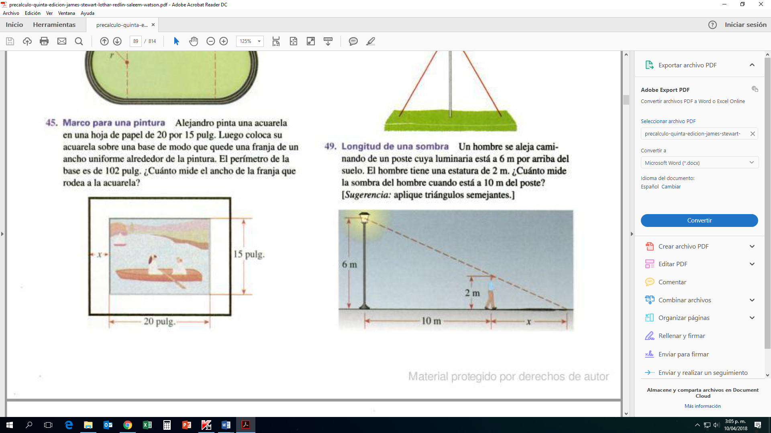

- Una droga se inyecta en el brazo derecho. La concentración (mg/mL) en el brazo izquierdo t horas después está dada por:

$$C=\frac{0.12t}{t^{2}+2}$$

¿Cuándo será mayor de 0.04 mg/mL?
Actividades para después de la clase:

- Resuelva las siguientes ecuaciones:

- $2\left(1-x\right)=3\left(1+2x\right)+5$
- $\frac{2}{3}y+\frac{1}{2}\left(y-3\right)=\frac{y+1}{4}$
- $2x-\frac{x}{2}+\frac{x+1}{4}=6x$
- $\frac{3}{x+1}-\frac{5}{x-2}=\frac{2}{3}$
- $x^{2}-7x+12=0$
- $6x\left(x-1\right)=21-x$
- $-2(-5-x)>3(x+2)+4-x$
- $x^{2}+2x>3$
- $\left|2x-5\right|≤1$
- $\frac{x}{2}≥\frac{5}{x+1}+4$

- Despeje la variable indicada en cada caso:

- $\frac{ax+b}{cx+d}=2$ ; $x$
- $a-3\left[b-2\left(c-y\right)\right]=8$ ; $y$
- $\frac{a+1}{b}=\frac{a-1}{b}+\frac{b+1}{a} ; a$

- Después de ganar $40.000 (dólares) en la lotería, Remigio invirtió su dinero así: depositó parte de su dinero en una cuenta que paga el 4% de interés, y con el resto compró acciones que pagan el 6% de interés. Su contador le informa que el ingreso total anual de estas inversiones debe ser igual a $2.040. ¿Cuánto debe invertir a cada tasa de interés?

- En el corregimiento del “Potrillo” de la ciudad de Cali, para su iluminación, es necesario clavar dos postes, uno de 30 metros de altura y otro de 20 metros. La distancia entre ellos es de 50 metros. Se debe extender una cuerda que los une desde el extremo superior de cada uno de ellos. El centro de la cuerda debe tocar el piso. ¿A qué distancia del poste más bajo debe tocar el piso?

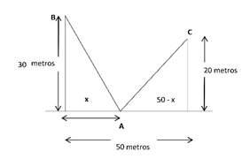

- Una empresa fabrica laminados de grosor 0.020 pulgadas, con tolerancia de 0.003 pulgadas.
- Escriba una desigualdad con valor absoluto.
b) Resuélvala.

- Un cilindro del motor mide 0.15 m. El pistón debe tener hasta 3 mm menos.
Escriba y resuelva una desigualdad con valor absoluto para los diámetros posibles.

- Relación entre precio y unidades:
p=1000−2x
¿Cuántas unidades debe vender Manuel para que los ingresos mensuales sean al menos $45.000, si el precio no puede ser menor a $300?

- Si $y=\frac{2x+2}{x-1}$ , al despejar $x$, se obtiene:

- $x=\frac{y+2}{y-2}$
- $x=\frac{y-2}{y+2}$
- $x=3-y$
- $x=0$

